3 неделя «Спорт и здоровье»
«Мы со спортом дружим, спорт нам очень нужен», вот под таким девизом должна пройти 4 неделя. Закрепить знания детей о том, что спорт – это прежде всего здоровый образ жизни. А чтобы быть здоровым, выносливым, сильным, нужно с раннего возраста заниматься спортом. Вы должны помочь понять детям, как нужен и значим спорт для человека и его здоровья.
Задание №1.Пальчиковая игра «Спортсмены»
Пальчиковая игра «Спортсмены».
Чтоб болезней не бояться
Надо спортом занимать
(Поднимают руки к плечам, плечам, в стороны.)
Играет в теннис теннисист
Он спортсмен, а не артист
В футбол играет футболист
В хоккей играет хоккеист,
В волейбол — волейболист,
В баскетбол — баскетболист.
(Сгибают пальцы в кулачок, начиная с мизинца.)
Слушание песен «Если хочешь быть здоров - закаляйся», «Трус не играет в хоккей»
Задание №2.Творческое задание. Рисование «На зарядку всей семьёй» Поговорите о том, как семья может проводить время вместе? Конечно же они могут всей семьёй делать утреннюю зарядку. Предложите нарисовать всю семью за этим занятием. Но для начала немного проведите физминутку «Семейная зарядка»
(Дети выполняют соответствующие движения.)
Осенью, весною,
Летом и зимой.
Мы во двор выходим
Дружною семьёй.
Встанем в круг, и по порядку
Каждый делает зарядку.
Мама руки поднимает.
Папа бодро приседает.
Повороты вправо-влево
Делает мой братик Сева.
А я сам бегу трусцой
И качаю головой.

Задание№3. Игра «Отгадай вид спорта»
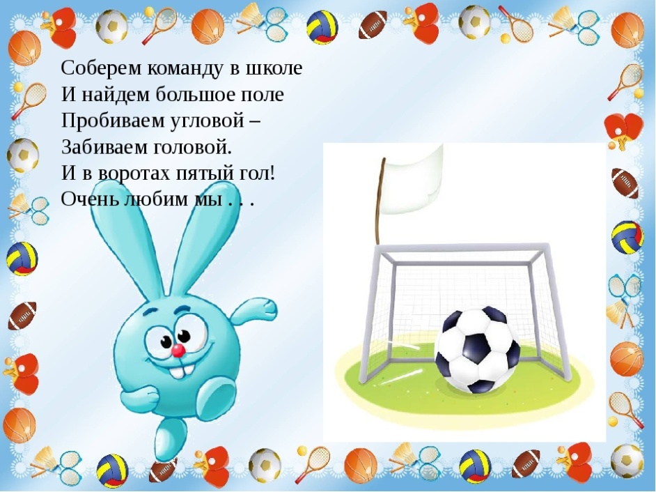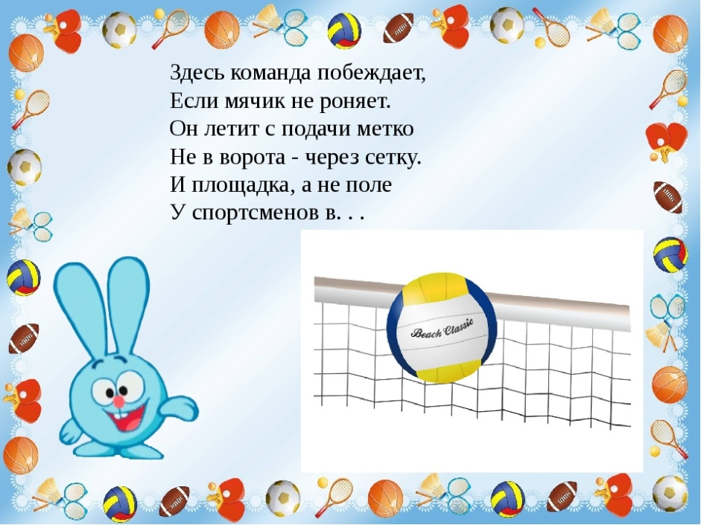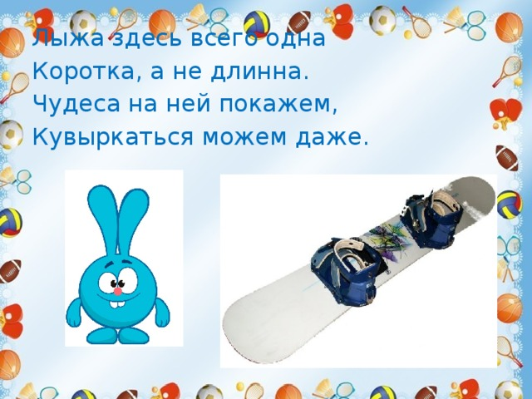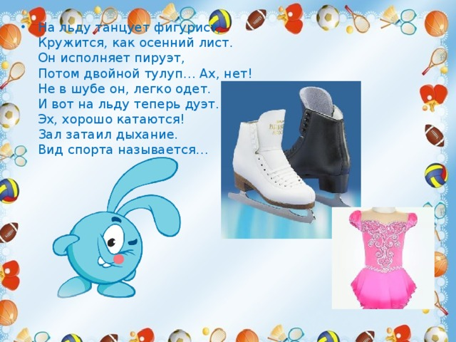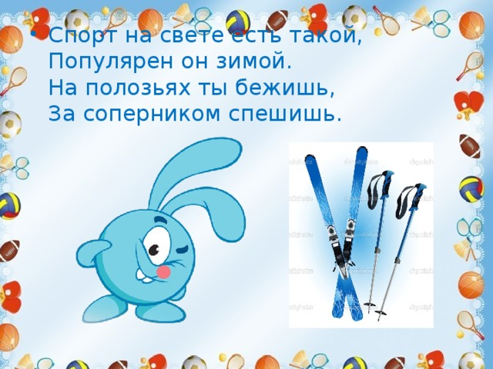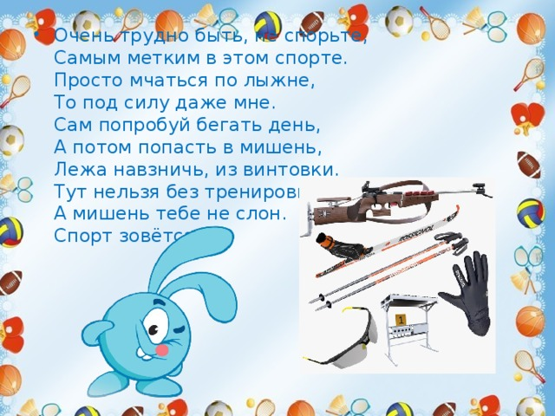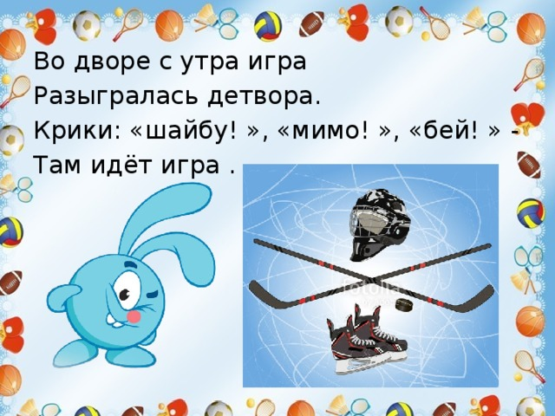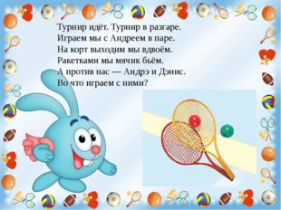
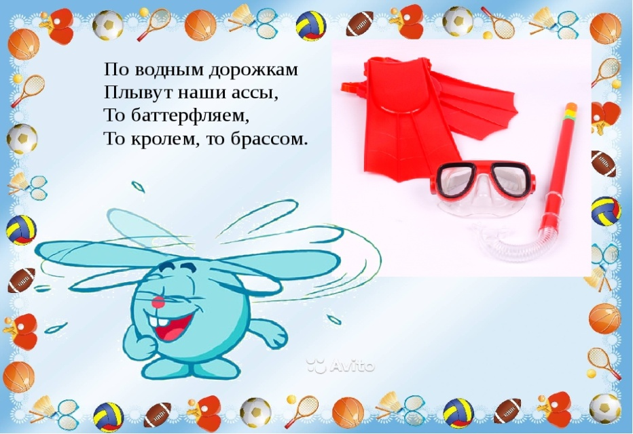

Задание№4. Просмотр мультфильма «Салют олимпиада» После просмотра предложить детям поделиться впечатлениями, о чём мультфильм, для чего люди занимаются спортом
Задание№5. Изготовление тренажёра «Ветерок в бутылке»
Материалы: 1.Пластиковая бутылка 2.Трубочки для коктейлей. 3.Крошка пенопласта Изготовление: 1.В крышке от пластиковой бутылки проделать отверстия равные диаметру трубочки от коктейля и шесть отверстий меньшим диаметром 2.В бутылку насыпать пенопластовую крошку, закрыть крышкой. 3.Вставить трубочку для коктейля Использование: 1.Используют для дыхательных упражнений 2.Используют в самостоятельной и индивидуальной деятельности Решает задачи: 1.Способствует развитию дыхательной системы 2.Укрепляет и стимулирует верхние дыхательные пути.
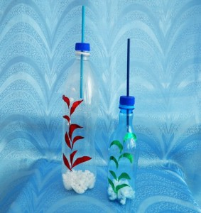
Задание№6. Чтение стихотворения Е. Одинцовой «Здоровье - это ценность и богатство…»Жаброва Е. «Будь спортивным и здоровым»

